福建省货物和服务项目

投标申请文件
（正本）

项目名称：
项目编号：
合同包号：

报价人名称：
报价人地址：
联系电话：
日期：

1.营业执照副本复印件及税务登记证副本复印件（若为三证合一的，可只提供有“统一社会信用代码”的法人营业执照副本复印件）。
2.法定代表人身份证复印件及投标代表人身份证复印件或个体工商户负责人身份证复印件（需加盖投标公司公章）；

3.法定代表人授权书格式

注：授权人及被授权人身份证件（正面、反面）复印件须加盖单位公章。

4.关于资格的声明函

关于资格的声明函
致：福建商贸学校
关于贵方年月日的公告，第（招标编号）询价招标，本签字人愿意参加投标，提供招标文件“招标服务及要求”等规定的合同包（合同包/品目号）项目（服务名称），本签字人确认资格文件中的说明以及投标文件中所有提交的文件和材料是真实的、准确的。

投标人全称（加盖公章）：
投标代表签署：
日期：年月日

5.．参加本项目投标前3年内在经营活动中没有重大违法记录的书面声明

近三年内，在经营活动中没有重大违法记录的承诺

致：福建商贸学校
我单位近三年内，在经营活动中没有重大违法记录，特此承诺。 若招标采购单位在本项目采购过程中发现我单位近三年内在经营活动中有重大违法记录，我单位将无条件地退出本项目的招标，并承担因此引起的一切后果。

投标人名称（公章）：
法定代表或其授权人（签字）：
日 期： 年月日

6．通过“信用中国”网站（ www.creditchina.gov.cn）、或中国政府采购网（ www.ccgp.gov.cn）信用信息查询无严重违法失信行为信息记录的打印件（或截图）。

7.响应“符合福建商贸学校花圃（花苗）品种、规格、样式等参数及要求”
序号 | 品名 | 规定的要求及规格参数 |  |  |  | 响应文件响应承诺 | 是否偏离及说明
 |  | 规格/米 | 单位 | 样式
1 | 三角梅 | H0.35-0.5m | 盆 | 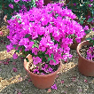 | 形态良好，枝叶茂密，冠形匀称。
2 | 大长寿花 | H0.3-0.35m | 盆 | 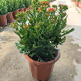 | 形态良好，枝叶茂密，冠形匀称。
3 | 非洲茉莉球 | 面1米 | 盆 | 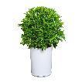 | 形态良好，枝叶茂密，冠形匀称。
4 | 三角梅球 | 面1米 | 盆 | 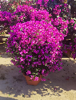 | 形态良好，枝叶茂密，冠形匀称。
5 | 大盆龙船花 | H0.3-0.35m | 盆 | 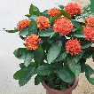 | 形态良好，枝叶茂密，冠形匀称。
6 | 一品红 | H0.3-0.35m | 盆 | 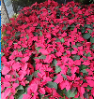 | 形态良好，枝叶茂密，冠形匀称。
7 | 大盆满天星 | H0.10-0.15m | 盆 | 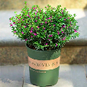 | 形态良好，枝叶茂密，冠形匀称。
8 | 四季海棠花 | H0.12-0.15m | 盆 | 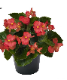 | 形态良好，枝叶茂密，冠形匀称。
9 | 玛格丽特 | H0.3-0.35m | 盆 | 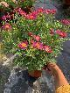 | 形态良好，枝叶茂密，冠形匀称。
10 | 杜鹃 | H0.35-0.5m | 盆 | 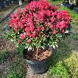 | 形态良好，枝叶茂密，冠形匀称。
11 | 大丽花 | H0.3-0.35m | 盆 |  | 形态良好，枝叶茂密，冠形匀称。
12 | 金鱼花 | H0.3-0.35m | 盆 | 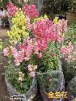 | 形态良好，枝叶茂密，冠形匀称。
13 | 百日花 | H0.3-0.35m | 盆 | 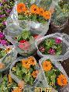 | 形态良好，枝叶茂密，冠形匀称。
14 | 百万小玲 | H0.12-0.15m | 盆 | 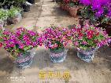 | 形态良好，枝叶茂密，冠形匀称。
15 | 宾宾菊 | H0.3-0.35m | 盆 | 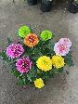 | 形态良好，枝叶茂密，冠形匀称。
16 | 绣球 | H0.35-0.5m | 盆 | 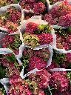 | 形态良好，枝叶茂密，冠形匀称。
17 | 玫瑰 | H0.3-0.35m | 盆 | 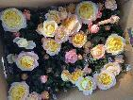 | 形态良好，枝叶茂密，冠形匀称。
18 | 麦冬 |  | 板 | 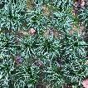 | 形态良好，枝叶茂密，冠形匀称。
19 | 人工费 |  | 项

响应人（全称并加盖公章）：
报价人代表签字：
日期：年月日
8．报价单

报价单
报价人：（全称并加盖公章）货币单位：元
项目名称 | 发包价 | 品名 | 单位 | 拟采购数量 | 报价  （单价） | 报价  （总价） | 完工期限 | 备注
福建商贸学校花圃（花苗）种植 | 48600 | 三角梅 | 盆 | 200 |  |  | 3天 | 应体现苗木的单价，最终结算以实际购买为准.
 |  | 大长寿花 | 盆 | 100
 |  | 非洲茉莉球 | 盆 | 10
 |  | 三角梅球 | 盆 | 5
 |  | 大盆龙船花 | 盆 | 100
 |  | 一品红 | 盆 | 200
 |  | 大盆满天星 | 盆 | 400
 |  | 四季海棠花 | 盆 | 500
 |  | 玛格丽特 | 盆 | 100
 |  | 杜鹃 | 盆 | 50
 |  | 大丽花 | 盆 | 50
 |  | 金鱼花 | 盆 | 200
 |  | 百日花 | 盆 | 200
 |  | 百万小玲 | 盆 | 200
 |  | 宾宾菊 | 盆 | 200
 |  | 绣球 | 盆 | 200
 |  | 玫瑰 | 盆 | 200
 |  | 麦冬 | 板 | 50
 |  | 人工费 | 项 | 3
本项目采用包工包料，报价须包含主、辅材料费、机械设备费用、人工费、检验校核、劳保、税金、验收费用、保修相关服务及可能漏项漏报的细目等一切费用，实施过程中发生的一切费用及政策性文件规定及合同包含的所有风险、责任等各项应有费用。在合同实施期间，其合同价格不受市场价格及政策性价格的调整而增减，同时各响应人应充分考虑可能出现的其他风险,并在本次的报价中自行考虑。

报价人（全称并加盖公章）：
报价人代表签字：
日期：年月日

